仲恺农业工程学院
课程设计报告书

题目: 升压斩波电路设计（电阻负载）

学 院：自动化学院
专 业：自动化
学生姓名：丁泽侨
学生学号：202121724407
指导教师：叶祥
课程编号：310261
课程学分：2
起始日期：2024年12月8日

仲恺农业工程学院教务处制

目录
题目：升压斩波电路设计（电阻负载） 3
1 设计要求 3
2 设计思路 3
3 设计过程 4
3.1主电路 4
3.2元器件选择 4
3.3限制和驱动电路 6
3.4过流保护设计 9
3.5过压保护功能和温度检测 10
3.6完整电路图 12
4 结果分析 12
6参考文献 16
7心得体会 17

题目：升压斩波电路设计（电阻负载）
班级：自动化214 学号（后2位）： 07 姓名：丁泽侨

1 设计要求
1．输入直流电压：Ud=100V
2．开关频率100KHz
3．输出电压范围80V~120V
4．输出电压纹波：小于1%
5．最大输出电流：5A
6．具有过流保护功能，动作电流：6A
7．具有稳压功能和温度检测
8、电源效率不低于70%

2 设计思路
由于升压斩波电路可以将随意可调的直流电转换为稳定的另始终流电压，也可以将任一稳定的直流电压转换为可调范围输出，依据题目要求，主电路采用boost升压的拓扑结构，通过合适的取电阻和电感的大小并接受调整占空比的方法调整输出电压的大小;通过选取合适的电容达到纹波指标，同时稳定输出的电压。另外加上合适的过流保护电路防止器件的损坏。该电路整体一般是由限制电路，驱动电路，保护电路和以电力电子器件为核心的主电路组成一个系统。由限制电路依据系统的工作要求形成限制信号，通过驱动电路去限制主电路中电力电子器件的导通或者关断来完成整个系统的功能，当限制电路所产生的限制信号能够足以驱动电力电子开关时就无需驱动电路。依据升压斩波电路设计任务要求则需设计主电路、限制电路、驱动及保护电路。
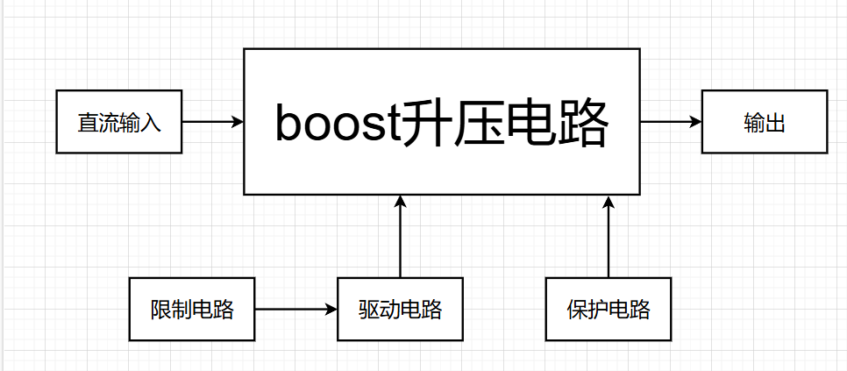
图1电路整体框架

3 设计过程

3.1主电路
依据设计要求需设计一个升压斩波电路，依据所学学问可以运用基本斩波电路Boost作为主电路，此方案是通过直流电变为固定电压或可调电压的直流电，电路整体较为简洁。
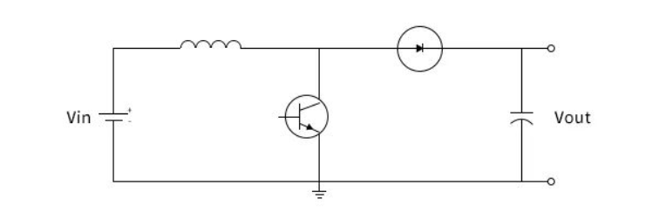
图2 boost拓扑结构

3.2元器件选择
功率开关管的选择
功率开关的选择首先应当依据输入条件和输入电压、电流、工作场合、负载特性等来确定，常用的全控型器件为IGBT，MOSFET，GTR等。在确定功率管的类型后，型号的选择应当遵循以下几个原则:
1)功率开关的导通饱和压降 Uces 越小越好。
2)功率开关截至时的反向漏电流Ico 越小越好。
3)功率开关的高频特性要好。
4)功率开关的开关时间要短，也就是转换速度要快。
5)功率开关的基极驱动功率要小。
6)功率开关集电极电压的额定值须要足够大。
二极管的选择
- 反向耐压Ud:
在功率开关导通期间，二极管因反向偏置而截止，此时二极管上所承受的电压为输出电压 Uo(功率开关的正向饱和电压被忽视)。此外，二极管耐压值一般应留有20%的富余量，故二极管的反向耐压应要比120V大一些。
(2)正向导通电流Id:
在功率开关截止期间，二极管因正向偏置而导通，此时流过二极管上的电流Id 正好就是电流1i，也就是流过储能电感L上的电流I。因此Ii=1o*Uo/Ui。通常在选择二极管的正向工作电流时应留有较大的富余量，以降低其正常工作时的热量，通常富余量为50%。
从以上我们可以看出，要想降低二极管正常工作时的热量，除上面所说的在选择正向导通电流Id时要留有较大的富余量以外，减小二极管正向导通管压降Us也是一个有效的方法。
储能电感的选择
在选择Boost升压电路中的储能电感时，需要考虑以下几个关键因素：
1.电感值（L）：电感值决定了电感器存储能量的能力以及对电流变化的抵抗能力。较大的电感值意味着电感器可以存储更多的能量，有助于减少电压波动和提供更稳定的电流输出。在Boost电路中，合适的电感量可以限制流过电感的纹波电流，其大小决定了连续模式和非连续模式的工作点。
2.直流电阻（DCR）：电感的直流电阻会引起压降，影响电路的效率。选择时应考虑电感的直流电阻，以减少能量损耗。
3.工作电流：电感的工作电流必须小于其额定电流。如果工作电流超过额定电流，电感值可能会低于标称值，且可能导致电感过热或损坏。
4.最大直流或峰值电流：在选择电感时，需要确保它能够承受电路中的最大直流或峰值电流，避免电感饱和及过热。
5.工作频率：电感的最大工作频率应该高于或等于Boost电路的工作频率。超过电感的最大工作频率会导致电感饱和及过热。
6.电感的物理结构：电感器的形状和结构也会影响其性能。例如，工字电感具有高效能、稳定性好、体积小等优点，适用于电力电子和通信电子中的升压电路、滤波电路和变换器等；绕线电感则具有存储和传输磁场的特性，广泛应用于各种电子设备和通信领域。
7.电感器的损耗：尽管电感器主要用于储能，但在实际应用中也会存在能量损耗。电感器的损耗主要来源于直流电阻损耗和磁芯损耗。这些损耗都会降低电感器的储能效率。
输出滤波电容的选择
在开关电源中，输出电容的作用是存储能量，维持一个恒定的电压。
Boost电路的电容选择主要是控制输出的纹波在指标规定的范围内。
对于Boost电路，电容的阻抗和输出电流决定了输出电压纹波的大小。
电容的阻抗由三部分组成，即等效串联电感(ESL)，等效串联电阻(ESR)和电容值(C)。
在电感电流连续模式中，电容的大小取决于输出电流、开关频率和期望的输出纹波。在MOSFET开通时，输出滤波电容提供整个负载电流。
参数计算
依据以上的器件选择原则，依据设计要求，确定电源、功率开关、二极管、电容、电感、电阻等相关参数。
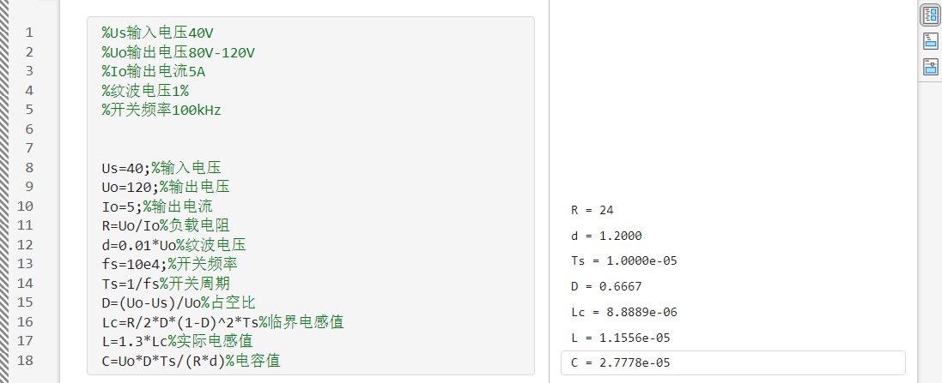
图3 参数计算
由以上可得，占空比为0.5-0.66，负载电阻阻值为24Ω，电感感值为12μH，输出滤波电容容值为27μF。

3.3限制和驱动电路
SG3525 的工作原理
SG3525的脚16为基准电压源输出，精度可以达到(5.1士1%)V,接受了温度补偿，而且设有过流爱惜电路。脚6、脚7内有一个双门限比较器，内设电容充放电电路，加上外接的电阻电容电路共同构成SG3525的振荡器，同时振荡器还设有外同步输入端(脚3)。脚1及脚2分别为芯片内部误差放大器的反相输入端、同相输入端，该放大器是一个两级差分放大器。通过电阻电容结合SG3525产生锯齿波输入到 SG3525的振荡器。通过调整，可在OUTA,OUTB两端输出两个幅度相等，频率相等，相位相差180度,占空比可调的矩形波(即PWM信号)。
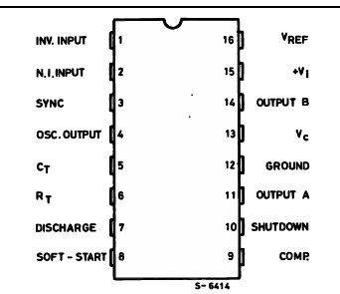
图4 SG3525引脚图
SG3525各个引脚功能介绍：
1 脚:误差放大器的反相输入端；
2 脚:误差放大器的同相输入端；
3 脚:同步信号输入端，同步脉冲的频率应比振荡器频率fs 要低一些；
4 脚:振荡器输出；
5 脚:振荡器外接定时电阻RT端，RT值为2~150kΩ；
6 脚:振荡器外接电容 CT端，振荡器频率fs=1/Ct(0.7Rt+3Rd)，Rd 为⑤脚和⑦脚之间跨接的电阻，用来调整死区时间，定时电容CT范围为0.001~0.1μF；
7 脚:振荡器放电端，用外接电阻来限制死区时间，电阻范围为0~500Ω；
8 脚:软启动端，外接软启动电容，该电容由内部Vref的50μA恒流源充电；
9 脚:误差放大器的输出端；
10脚:PWM信号封锁端，当该脚为高电平常，输出驱动脉冲信号被封锁，该脚主要用于过流过压保护；
11脚:A路驱动信号输出；
12脚:接地；
13 脚:输出集电极电压；
14 脚:B路驱动信号输出；
15 脚:电源，其范围为8~35V；
16脚: 内部+5V基准电压。
限制电路设计
限制电路主要实现的功能是产生限制信号，用于限制斩波电路中主功率器件的通断，同时能够通过对占空比的调整达到限制输出电压大小的目的。依据对输出电压平均值进行调制的方式不同,斩波电路可有三种限制方式:
1)保持开关周期T不变，调整开关导通时间Ton,称为脉冲宽度调制(PWM)或脉冲调宽型；
2)保持开关导通时间Ton不变，变更开关周期T，称为频率调制或调频型；
3)Ton和T都可调，使占空比变更，称为混合型。其中,以第1种应用最多,故本设计也接受PWM限制。PWM限制就是对脉冲宽度进行调制的技术即通过对一系列脉冲的宽度进行调制，来等效地获得所须要的波形(含形态和幅值)。这种电路把直流电压“斩”成一系列脉冲，变更脉冲的占空比来获得所需的输出电压。变更脉冲的占空比就是对脉冲宽度进行调制，只是因为输入电压和所须要的输出电压都是直流电压，因此脉冲既是等幅的，也是等宽的，仅仅是对脉冲的占空比进行限制。
本设计中，限制电路以SG3525为核心构成。SG3525为美国SiliGan General公司生产的专用PWM 限制集成电路，它接受恒频脉宽调制限制方案，适合于各种开关电源、斩波器的限制。SG3525其内部包含精密基准源、锯齿波振荡器、误差放大器、比较器、分频器等，实现 PWM 限制所需的基本电路，并含有保护电路。
PWM 限制电路图如图所示:
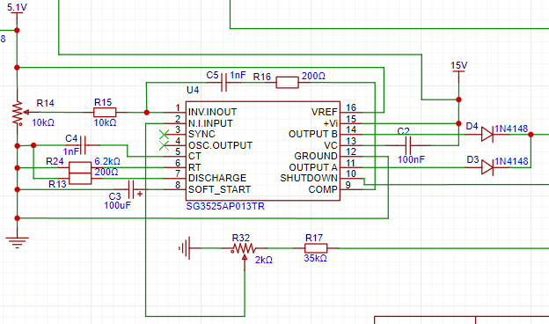
图5 PWM控制电路
参数计算
由于SG3525的振频率可表示为: fs=1/Ct(0.7Rt+3Rd);式中C和R分别是脚5、脚6相连的振荡器的电容和电阻，C的取值范围为0.001μF 到 0.1μF,Rt取值范围为2k到150k，Rd是和脚7相连的放电端电阻值;Rd取值范围为0Ω到500Ω，电阻值较小，形成的锯齿波波形后沿较陡。依据任务要求须要频率为100kHz，所以由上式可取Ct=0.001μF，Rt=6.2kΩ，Rd=200Ω。因为震荡频率=2倍输出脉冲频率即f≈202.4kHz/2=100kHz。
TLP251介绍
TLP521是可限制的光电耦合器件，光电合器广泛作用在电脑终端机，可控硅系统设备，测量仪器，影印机，自动售票，家用电器，如风扇，加热器等电路之问的信号传输，使之前端和负载完全隔离，目的在于增加平安性，减小电路干扰，减化电路设计。常用的为东芝TLP521-1，-2和4组成的砷化镓红外发光二极管耦合光三极管。
驱动电路设计
为了削减不同电源之间的相互干扰，并有效驱动MOSFET，SG3525输出的PWM信号通过光电耦合器后再送到驱动电路是一种有效的方法。这种设计不仅实现了电气隔离，提高了系统的稳定性和抗干扰能力，还使得电路的脉冲宽度不受限制，便于检测开关管的电压和电流状态，并对外送出过流信号。光电耦合器的应用，使得信号在电-光-电的转换过程中实现了输入输出间的信号隔离，保持单向传输，增强了系统稳定性。同时，SG3525内部结构包括振荡器、误差放大器、PWM比较器等，提供了稳定的脉冲宽度调制信号，其输出驱动器则负责提供足够的驱动能力，直接驱动外部的功率开关器件。此外，SG3525的软启动功能和关断操作也通过特定的引脚实现，进一步提升了电路的可靠性和灵活性。通过这些优化措施，可以确保电路在各种条件下都能稳定工作，同时减少干扰，提高整个系统的效率和安全性。
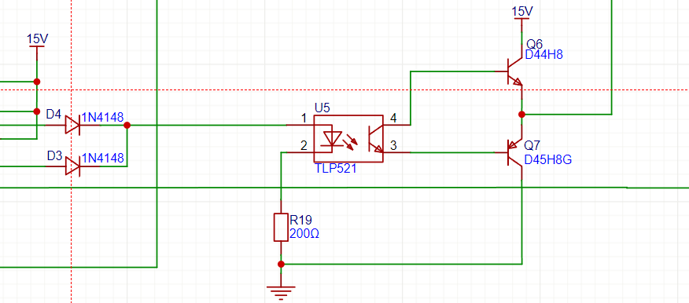
图5 驱动电路

3.4过流保护设计
在电力电子电路中，为了应对过电流情况，可以采用多种过流保护方法。一种简单有效的方法是在电路中添加FU熔断器，以限制过大电流，防止IGBT等电力电子器件的损坏。此外，还可以在主电路的负载端串接一个小型取样电阻R11，通过R22和R23取样基准电压，并将其加到比较器的反向端。R20和R21取样的电压通过比较器与基准电压比较后，输出端连接到SG3525芯片的10脚，实现过流保护。这种方法不仅能够快速响应过流情况，还能通过调整比较器的阈值来灵活设置过流保护点，从而提高电路的安全性和可靠性。通过这些措施，可以有效地保护电力电子电路免受过电流的损害。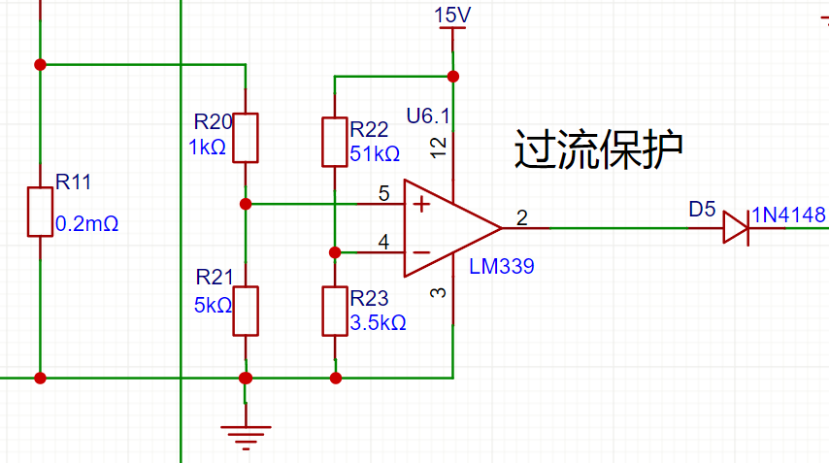
图6 过流保护电路
参数计算
$$U_{R11}=I_{R11}*R11=1.2V$$
R20,R21分压可得：
$$U_{5}=1.2*\frac{R21}{R20+R21}=1V$$
所以可以取R20=1kΩ，R21=5kΩ；
R22,R23取基准电压
$$U_{4}=15*\frac{R22}{R22+R23}=1V$$
所以可以取R22=51kΩ，R23=3.5kΩ；

3.5过压保护功能和温度检测
输入端过压保护
当输入达到一定电压值时，自动开通过压保护，使过保护电路形成通路，消耗过压储存的电磁能量，从而使过压不会加到主开关器件上，保护了电力电子器件。
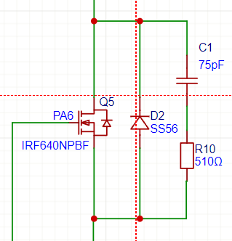
图7 输入端过压保护
输出端过压保护
负载的过压保护接在负载端并联取样电阻，取样输入运算放大器同相端，在反相端输入基准电压，当取样电压大于基准电压的时候运算放大器输出高电平，并将高电平给加到SG3525芯片的10脚，此时输出驱动脉冲被封锁，达到故障过压保护的作用。当关断信号结束，芯片重新启动。
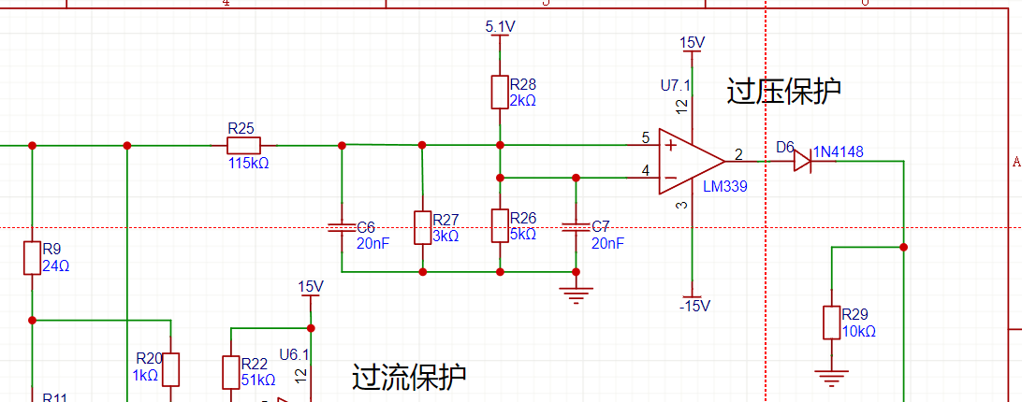
图8输出端过压保护
温度检测
温度检测电路主要是用来保护开关稳压电源电路中的功率开关和续流二极管的。当开关稳压电源满负荷工作时间太长，或超负荷工作，或功率开关和续流二极管的散热面积不足，或散热条件变差等缘由而导致功率开关和续流二极管的温度快速上升，并且超过所规定的最大温度限度时，温度检测电路能够将功率开关关断而使稳压电源停止工作无输出。该电路主要采用NTC热敏电阻，由于题目无具体要求温度，选择45°时，电路开始工作，使稳压电源停止工作，进而达到保护电路的作用。
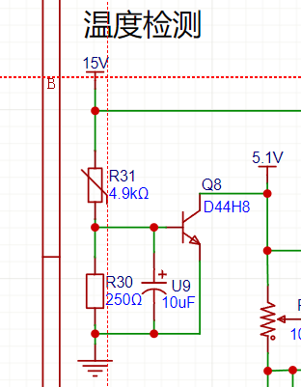
图9 温度检测

3.6完整电路图
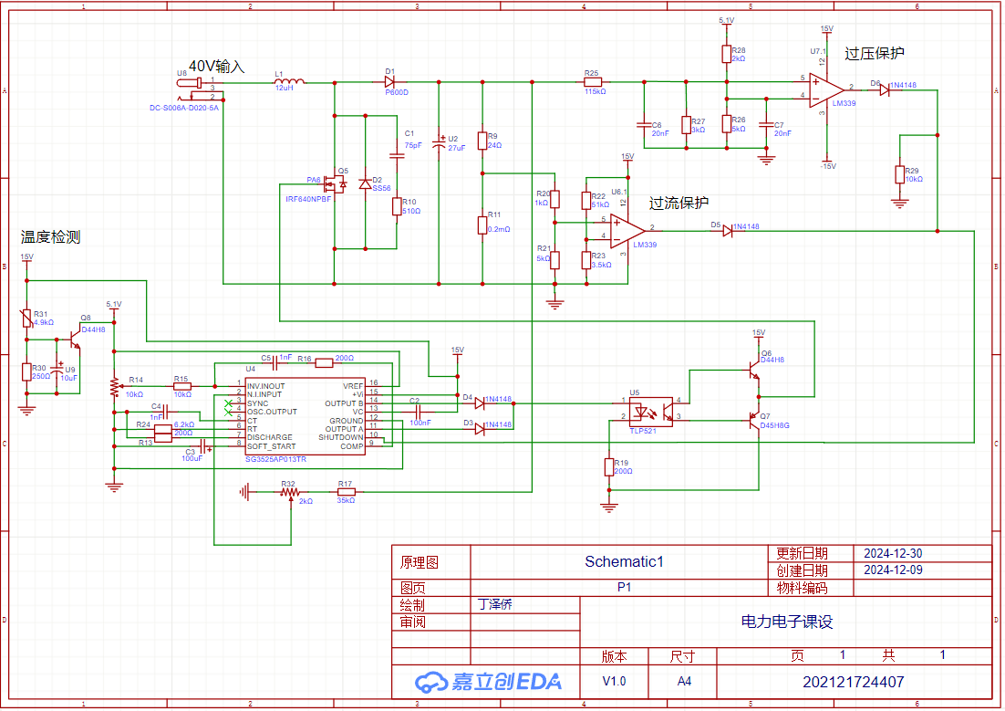
图10 电路图

4 结果分析
当占空比为50%时，输出电流约为3.6A，输出电压约为86V，输出电压纹波小于1%
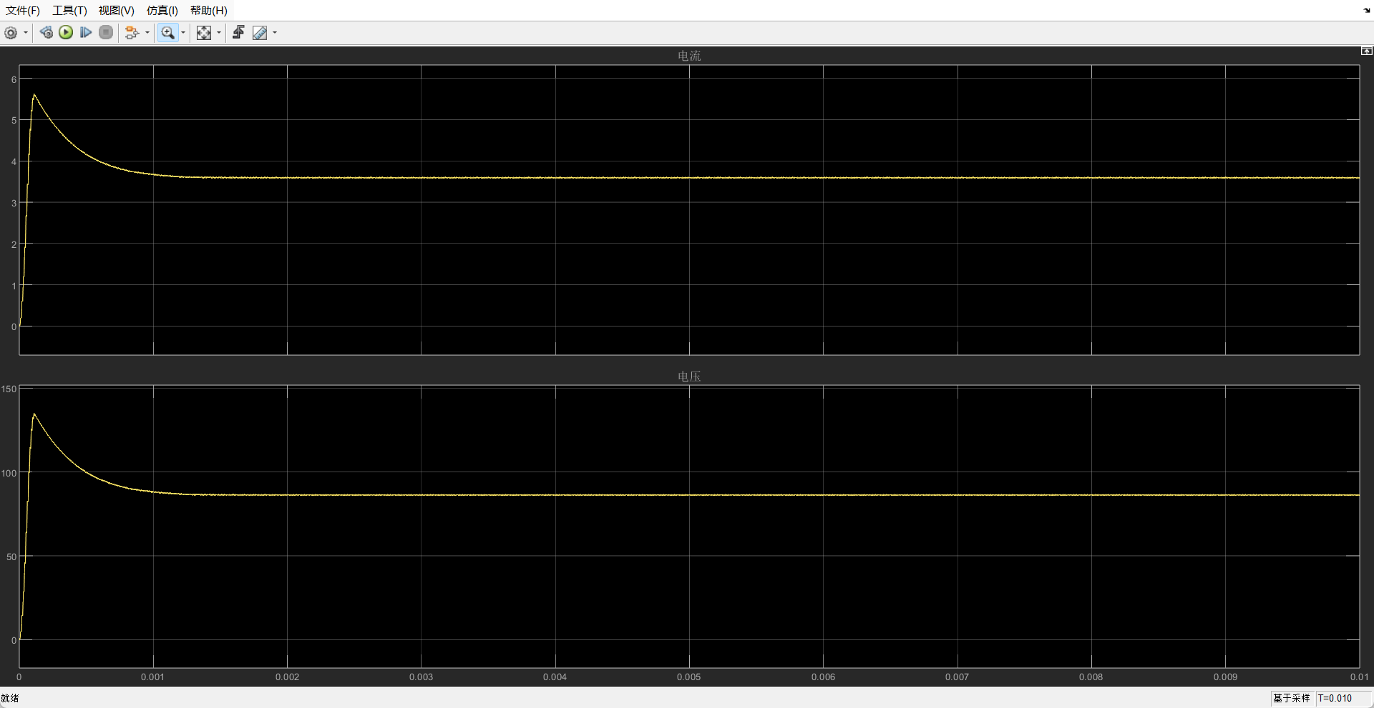
图11 占空比0.5时输出电压电流
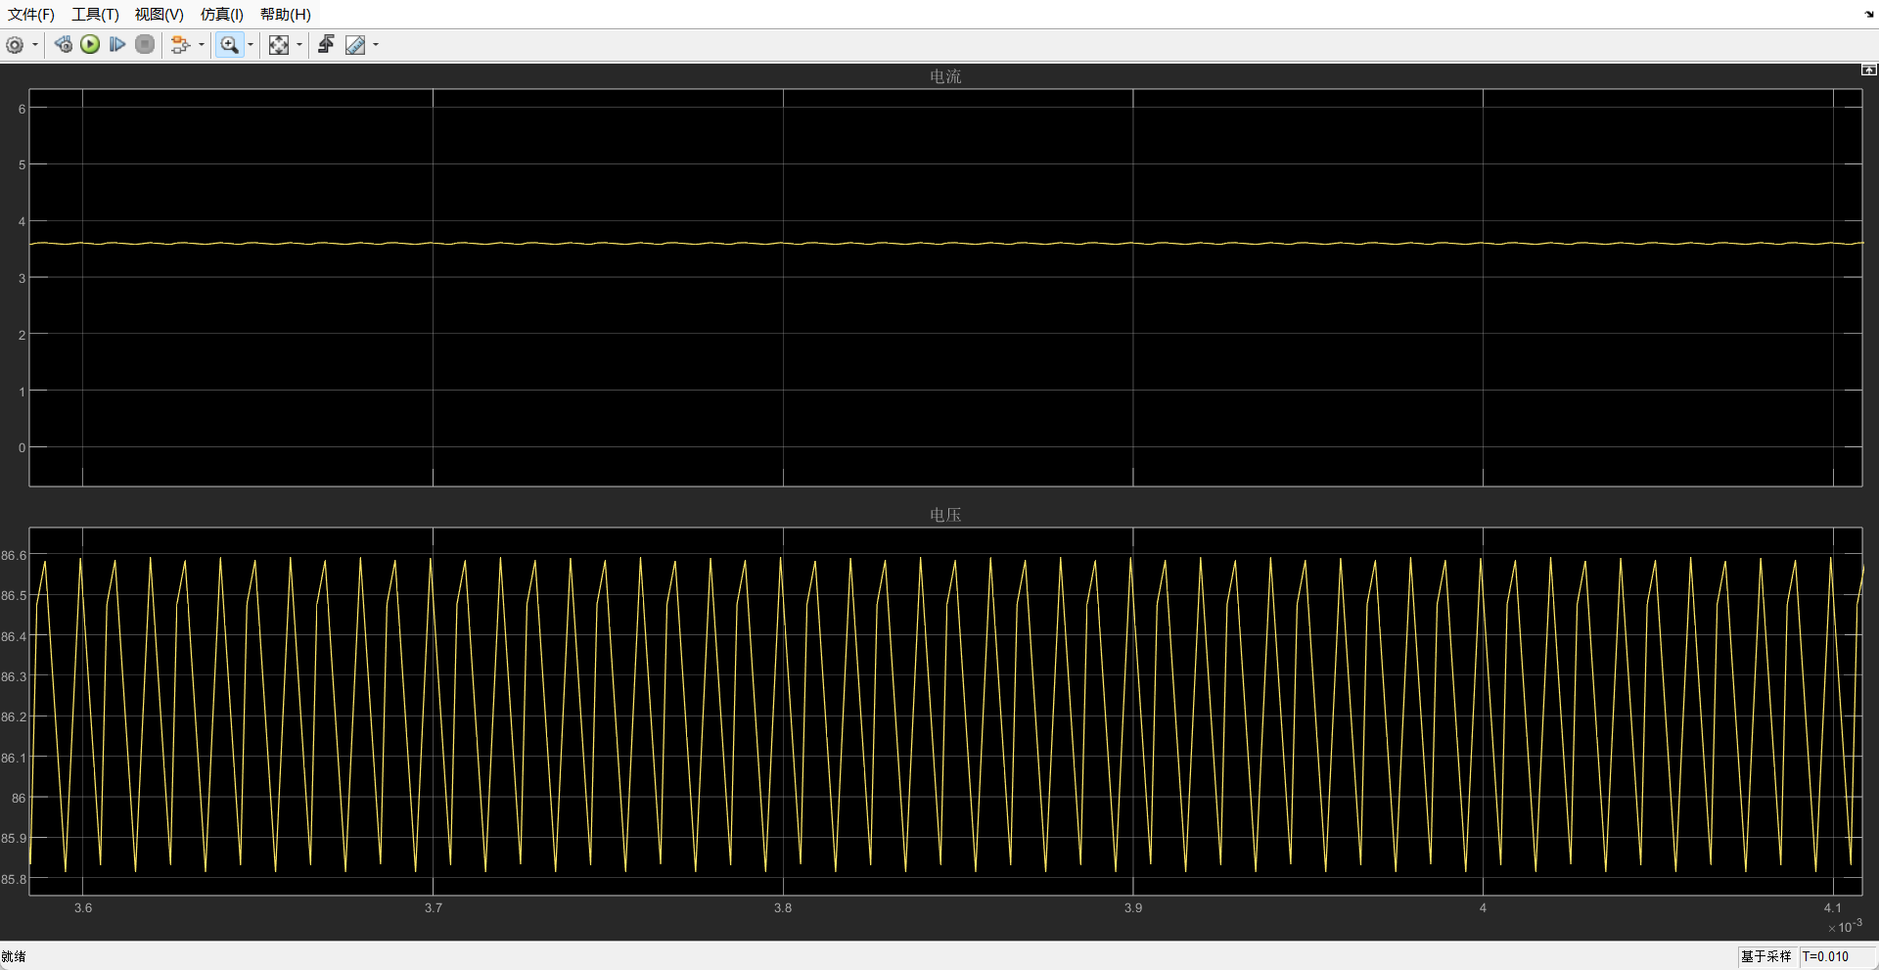
图12 放大后
当占空比为66%时，输出电流约为4.8A，输出电压约为114V，输出电压纹波小于1%
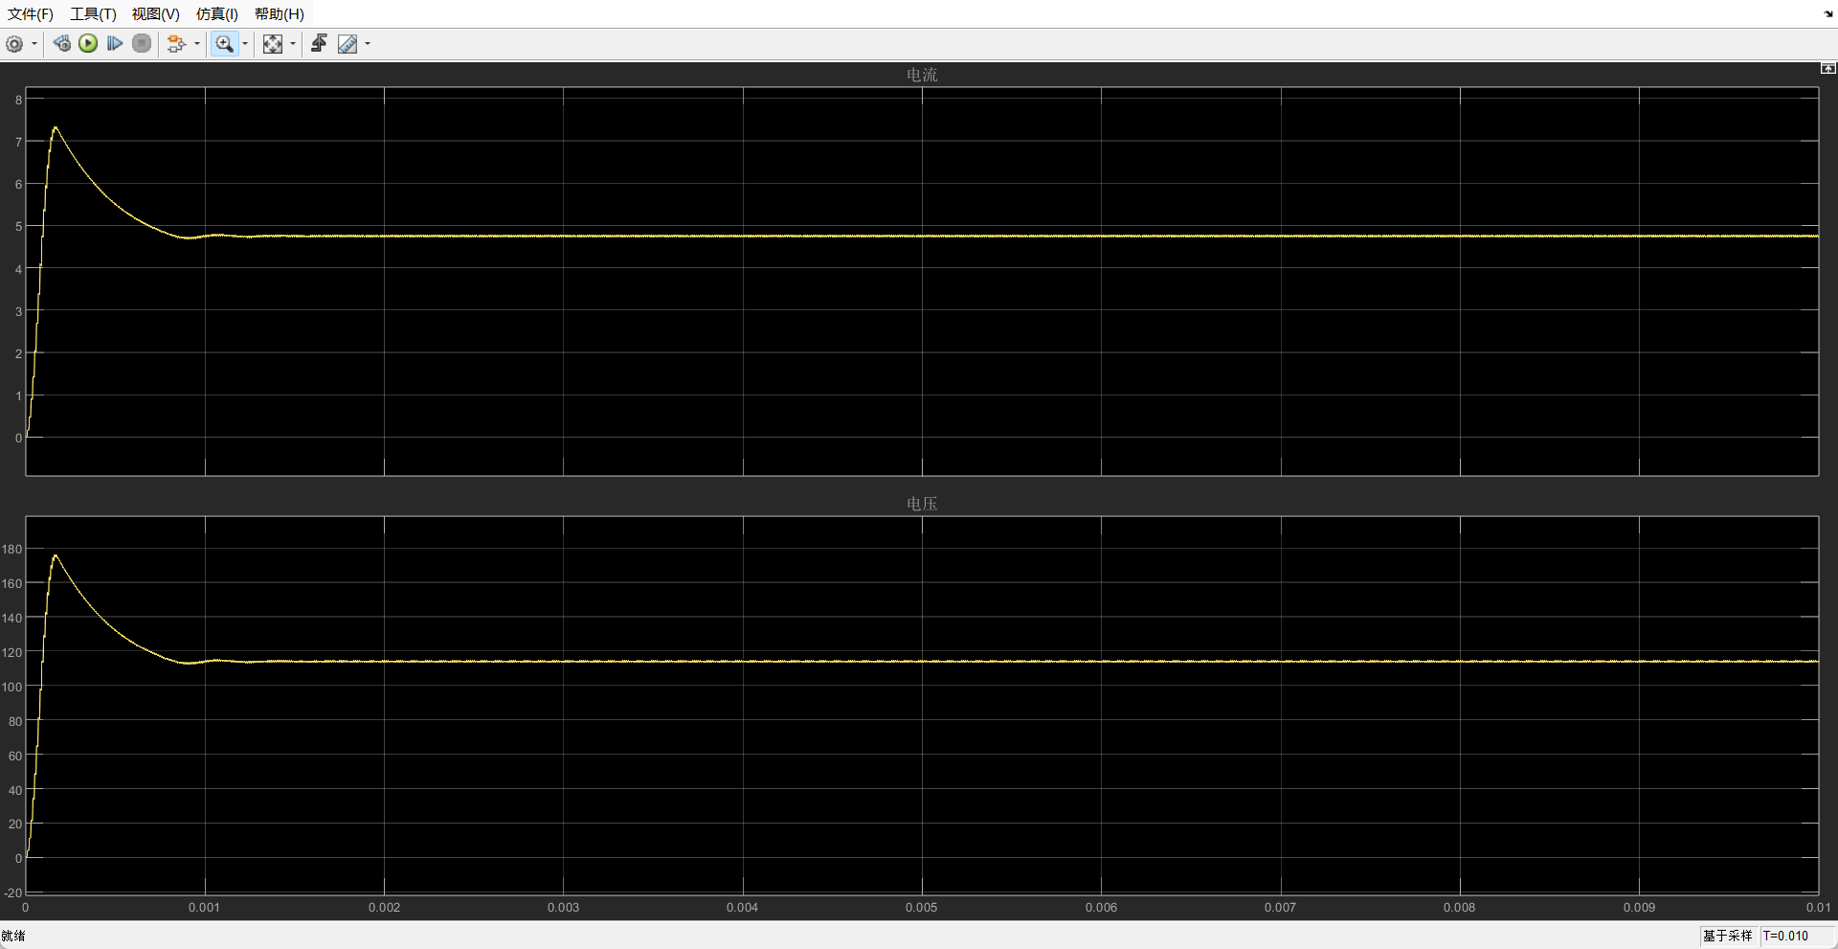
图13占空比0.66时输出电压电流
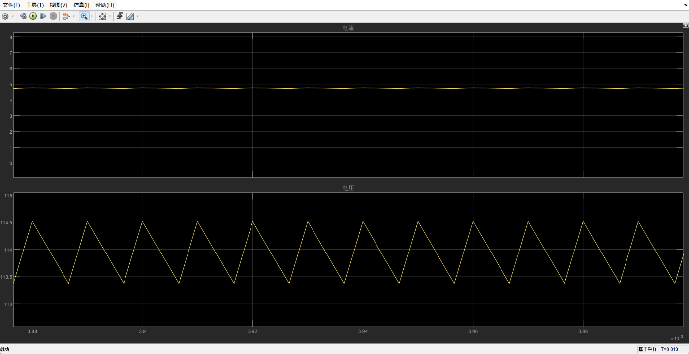
图14 放大后
由以上两种结果可知，当调节占空比在50%-66%时，可以输出80V-120V的电压，输出电压纹波小于1%，并且电流小于5A。
5元器件清单
No. | Quantity | Comment | Designator | Footprint
1 | 1 | 75pF | C1 | C0603
2 | 1 | 100nF | C2 | C0603
3 | 1 | 100uF | C3 | CASE-D_7343
4 | 2 | 1nF | C4,C5 | C0603
5 | 2 | 20nF | C6,C7 | C0603
6 | 1 | P600D | D1 | R-6_BD9.0-L9.0-P13.00-D1.6-RD
7 | 1 | SS56 | D2 | SMA_L4.3-W2.7-LS5.1-RD
8 | 4 | 1N4148 | D3,D4,D5,D6 | DO-35_BD2.0-L4.2-P8.20-D0.5-RD
9 | 1 | 12uH | L1 | L1206
10 | 1 | IRF640NPBF | Q5 | TO-220-3_L10.0-W4.5-P2.54-L
11 | 2 | D44H8 | Q6,Q8 | TO-220-3_L10.0-W4.5-P2.54-L
12 | 1 | D45H8G | Q7 | TO-220-3_L10.0-W4.5-P2.54-T
13 | 1 | 24Ω | R9 | R1206
14 | 1 | 510Ω | R10 | R0603
15 | 1 | 0.2mΩ | R11 | R3920
16 | 3 | 200Ω | R13,R16,R19 | R0603
17 | 1 | 10kΩ | R14 | RES-ADJ-SMD_3P-L3.0-W3.8-P1.75-BR
18 | 1 | 10kΩ | R15 | R0805
19 | 1 | 35kΩ | R17 | R0805
20 | 1 | 1kΩ | R20 | R0603
21 | 2 | 5kΩ | R21,R26 | R0603
22 | 1 | 51kΩ | R22 | R0603
23 | 1 | 3.5kΩ | R23 | R0603
24 | 1 | 6.2kΩ | R24 | R0603
25 | 1 | 115kΩ | R25 | R0603
26 | 1 | 3kΩ | R27 | R0603
27 | 1 | 2kΩ | R28 | R0603
28 | 1 | 10kΩ | R29 | R0603
29 | 1 | 250Ω | R30 | R0603
30 | 1 | 4.9kΩ | R31 | RES-TH_L22.0-W7.0-P7.50-D1.0-S1.00
31 | 1 | 2kΩ | R32 | RES-ADJ-SMD_3P-L3.0-W3.8-P1.75-BR
32 | 1 | 27uF | U2 | CAP-TH_BD8.0-P3.50-D0.5-FD
33 | 1 | SG3525AP013TR | U4 | SOIC-16_L9.9-W3.9-P1.27-LS6.0-BL
34 | 1 | TLP521 | U5 | SOP-4_L6.4-W4.6-P2.54-LS10.2-TL
35 | 2 | LM339 | U6,U7 | SOP-14_L8.7-W3.9-P1.27-LS6.0-BL
36 | 1 | DC-S006A-D020-5A | U8 | CONN-TH_DC-S006A-D020-5A
37 | 1 | 10uF | U9 | CAP-TH_BD8.0-P3.50-D0.5-FD
表1 材料清单

6参考文献
[1] 唐江，马书婷。Buck-boost升降压斩波电路的分析和仿真应用[J]。电子技术与软件工程，2018(09)：235.
[2] 云中华，阴欢欢，李勇峰。直流升降压斩波电路在Multisim中的仿真与研究[J]。电脑知识与技术，2015，11(23)：166-167+170.
[3] 王洪凯，范鹏涛，李洪福。升降压斩波电路和Cuk斩波电路的Simulink仿真对比[J]。电子质量，2013(08)：53-55+58.
[4] 程显，李小敏。Matlab/Simulink在直流斩波电路仿真中的应用[J]。科技资讯，2008(30)：20-21.
[5] 龚秋声。Gong's反极性升压直流斩波调压电路[J]。城市建设理论研究(电子版)，2020(22)：1.
[6] 易皓，张枭，王浩丞，等。一种三电平buck-boost双向斩波电路调制方法[J]。电网技术，2022，46(06)：2202-2211.
[7] 易韵岚。双向DC/DC斩波器的控制与仿真研究[J]。城市建设理论研究(电子版)，2020(15)：1.
[8] 蒋宝平，陆广香。基于MATLAB的Boost升压斩波电路的仿真分析[J]。电子测试，2021(23)：49-51.
[9] 吴志敏，饶蜀华。基于Multisim的Boost升压斩波电路的仿真研究[J]。电子测试，2021(08)：45-46+60.
[10] 杨勇。基于MATLAB的Boost升压斩波电路建模与仿真[J]。无线互联科技，2021，18(11)：87-88.
[11] 陶志，李鹏，刘勇。基于Boost升压斩波电路的电动汽车电池管理系统研究[J]。电子测量技术，2011，34(09)：75-78.
[12] 王晓雷，李强，王崇林。基于Boost升压斩波电路的太阳能光伏电源系统设计[J]。电子设计工程，2014，22(14)：167-169+173.

7心得体会
在个人完成升压斩波电路设计（电阻负载）的过程中，我获得了宝贵的学习和实践经验。起初，我深入研究了电力电子的基础知识，特别是关于升压斩波电路的原理和设计方法。我了解到，升压斩波电路的核心在于通过控制开关器件的导通和关断，来调整输出电压，使其高于输入电压。这一理论学习阶段，为我后续的设计和实验打下了坚实的基础。
随后，我开始了电路的设计工作。在这一阶段，我面临了多个挑战，包括选择合适的功率器件、设计合适的控制电路以及确保电路的稳定性和效率。我通过仿真软件对电路进行了初步设计和模拟，这个过程让我对电路的实际工作情况有了更深刻的理解。仿真结果也帮助我预测了电路在不同工作条件下的表现，为实验阶段提供了重要的参考。
在实际搭建电路时，我遇到了一些实际问题，比如元件的选型、电路板的布局以及散热问题。这些问题让我意识到，理论知识和实际应用之间存在差异，需要灵活应对。我通过不断试验和调整，逐步解决了这些问题。这个过程虽然充满挑战，但也极大地提升了我的实践技能和解决问题的能力。
最后，当我看到自己设计的升压斩波电路成功地将低电压输入转换为高电压输出，并且稳定运行时，我感到无比的成就感。这个项目不仅让我掌握了升压斩波电路的设计和调试技能，也让我学会了如何在面对复杂问题时保持耐心和细致。通过这个项目，我更加坚信，持续的学习和实践是成为一名优秀工程师的关键。

